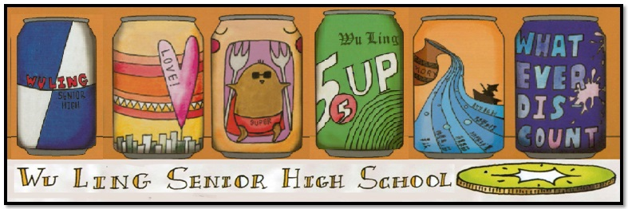

報

週

陵

武

發行者：林繼生校長　　　　　編輯者：李佳穎／指導老師：賴昱吟／發行日：2014年04月30日／第012週



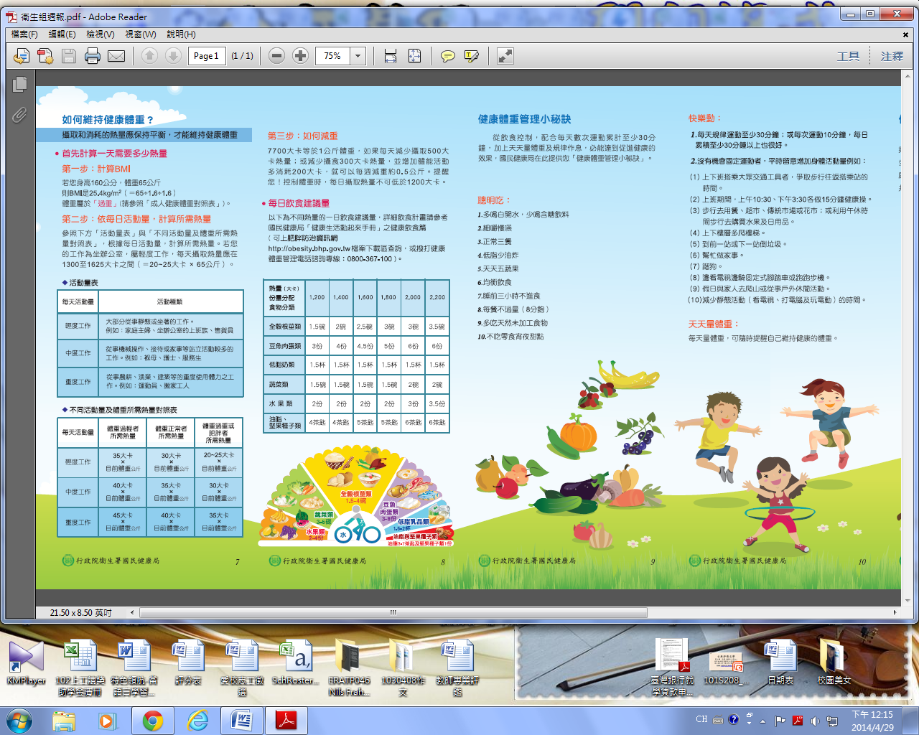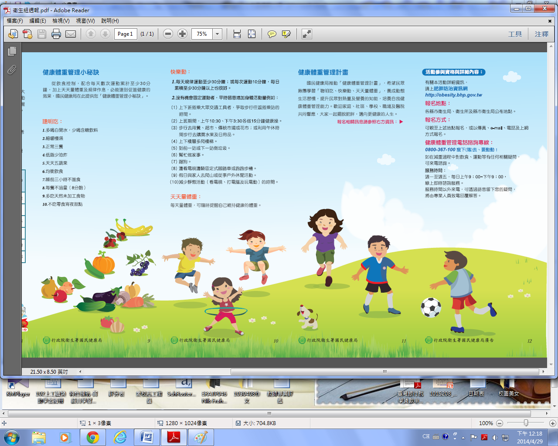

**第十週**秩序比賽 **第十週**整潔比賽

|  |  |  |  |  |  |  |  |  |
| --- | --- | --- | --- | --- | --- | --- | --- | --- |
| 年級 | 一年級 | 二年級 | 三年級 |  | 年級 | 一年級 | 二年級 | 三年級 |
| 第一名 | 102 | 220 | 320 |  | 第一名 | 102 | 220 | 305 |
| 第二名 | 101 | 218 | 301 |  | 第二名 | 117 | 210 | 316 |
| 第三名 | 120 | 212 | 314 |  | 第三名 | 107 | 212 | 306 |